编号：1091-2021
不符合项报告
企业名称： | 大庆市瑞斯德石油机械制造有限公司 | 不符合报告编号： | 01
受审核部门: 质量部 陪同人员:黄丽鹤
不符合事实描述：
抽查质量部提供的编号为 01011301《加药装置过程检验记录》--除垢剂集中加药装置，检验项目： 设备标高、 设备水平度等，没有标注测量设备要素。不符合GB/T19022-2003标准中7.2.4条款的规定要求。。

不符合认证审核准则条款号：__GB/T 19022-2003标准的7.2.4条款 测量过程的记录_
不符合程度：主要不符合____；次要不符合_√；
审核员(签名)_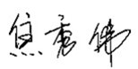_ 陪同人员(签名)_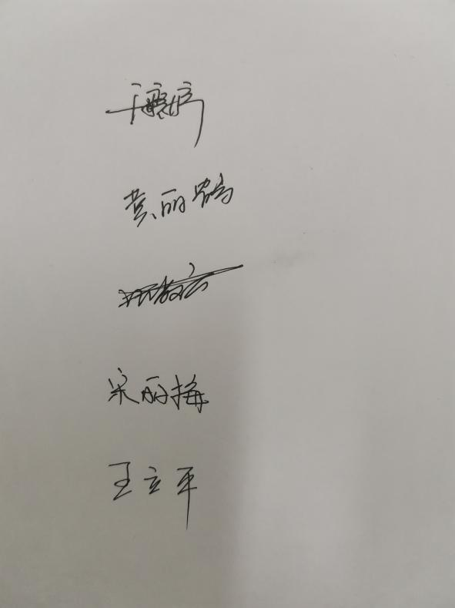_
企业部门代表（签名）__
日期:2021.11.26
纠正措施:

1.加强学习，在编号为 01011301《加药装置过程检验记录》--除垢剂集中加药装置记录中标注测量设备要素。
2.检查其他记录，避免类似情况发生。
企业部门代表签名: 审核员签名:
纠正措施完成情况:
纠正措施已完成整改，符合要求，同意关闭。

审核组代表签名: 日期：2021.11.26
可另附页

